
Ordnet Euch ohne miteinander zu sprechen der Größe nach
in einer Reihe.

Wie habt Ihr es geschafft?

Ohne sprechen, mit Zeichen, mit Gestik , Mimik.

Wie könnt Ihr noch mit dem Körper sprechen?
Hunger, Frieren, Freude, Ekel, Entsetzen, Erstaunen…

1.Kommunikation
- Def
Kommunikation ist der Austausch von Inforationen zwischen mind. 2 Teilnehmern.

- Arten der Kommuniation:
Verbal: das gesprochene oder geschriebene Wort

Nonverbal: Mimik, Gestik, Körperhalung

Paraverbal: die Stimme betreffend, Stimmlage, Pausen, Akzente,…

Abbildung:

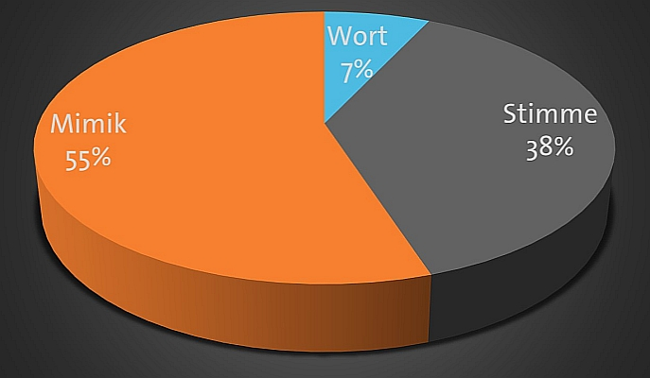

(Eventuell abzeichnen)
Was denkt Ihr, was merkt Ihr Euch am meisten??
Daher ist die non verale K. so wichtig!
Wir schauen nun genauer wie es mit der K. funktioniert und wo es zu Schwierigkeiten kommt und wie wir diese lösen können.

Arbeitsaufträge:

1. Überlegt Euch Situationen bei denen gemeinsame Kommunikation gescheitert ist. (Partnerarbeit)
2. Notiert diese stichpunktartig.
3. Warum ist Eure Kommunikation gescheitert?

Gescheiterte K. | Grund | Lösungsvorschlag

- Welche Erkenntnisse können wir daraus ziehen?
- Damit Kommunikation gelingt braucht sie Regeln!
- Damit haben sich bereits bekannte Wissenschaftler beschäftigt

Diese werden wir in den folgenden Stunden näher betrachten.

Achtung: MODELL!!!
Ein Modell ist immer die vereinfachte, abstrakte Abbildung der Wirklichkeit !!

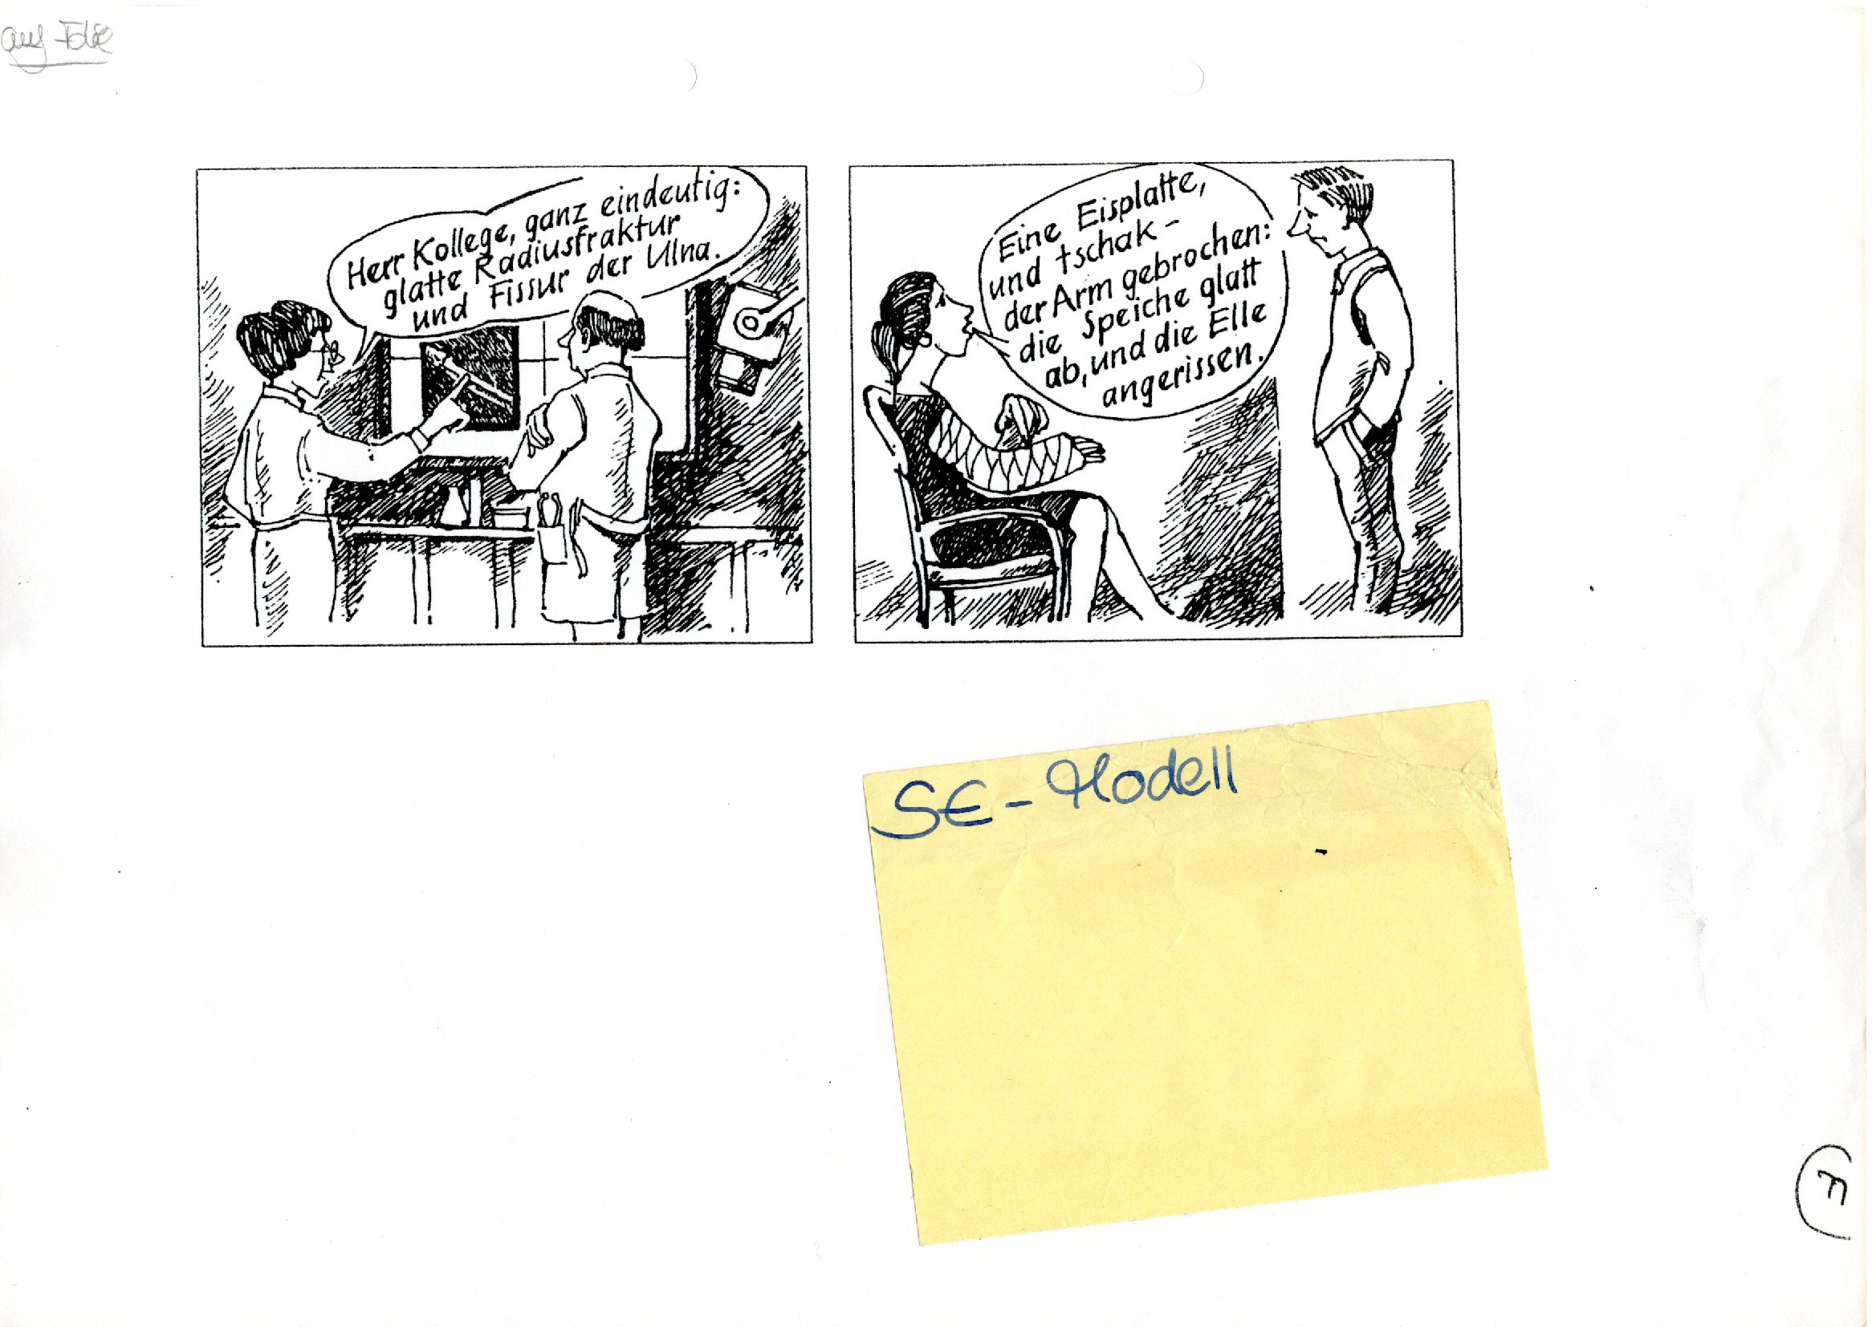
- Das Sender-Empfänger Modell

Einstieg: Arzt: welches Problem??
Keine Verständigung, wie lösen?
Kommunikation funktioniert nur mit einem gemeinsamen CODE!

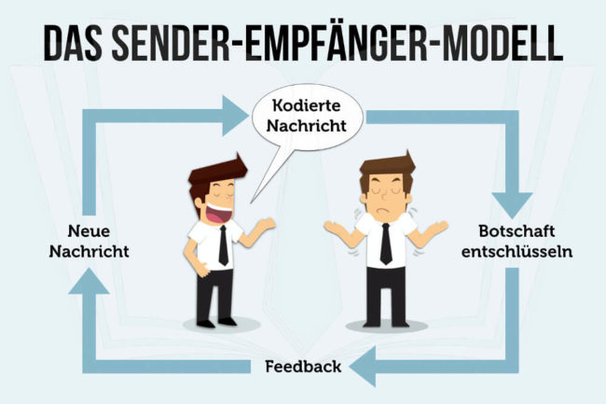

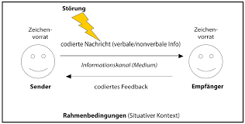

- Wovon hängt ein Code ab?

https://www.youtube.com/watch?v=VkGtMz8ZA0U

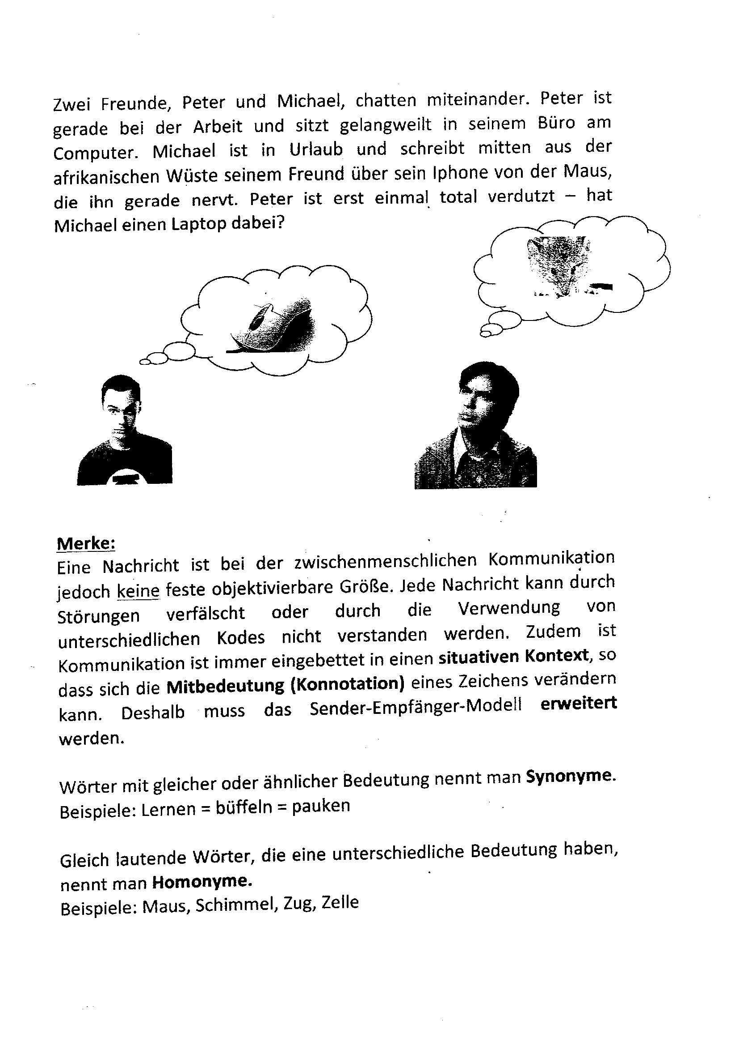
- Karl Bühler, Das Organon Modell

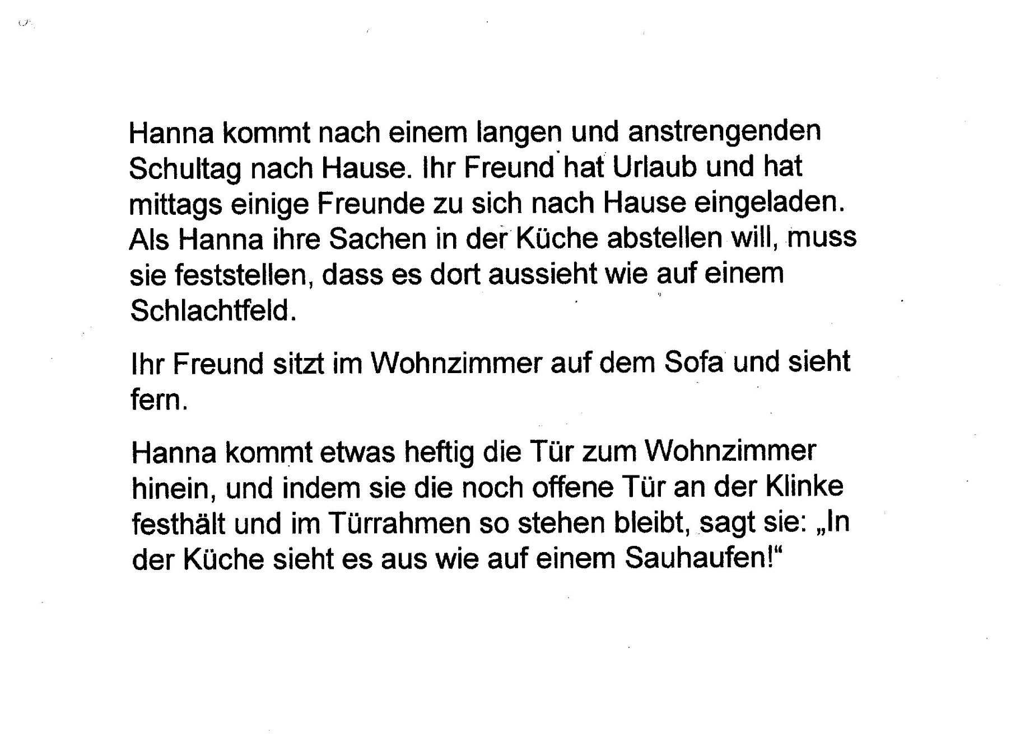

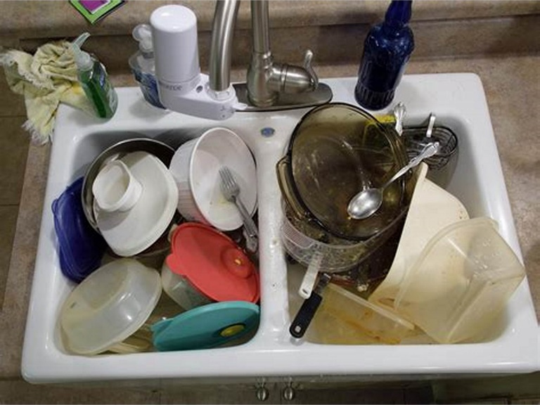

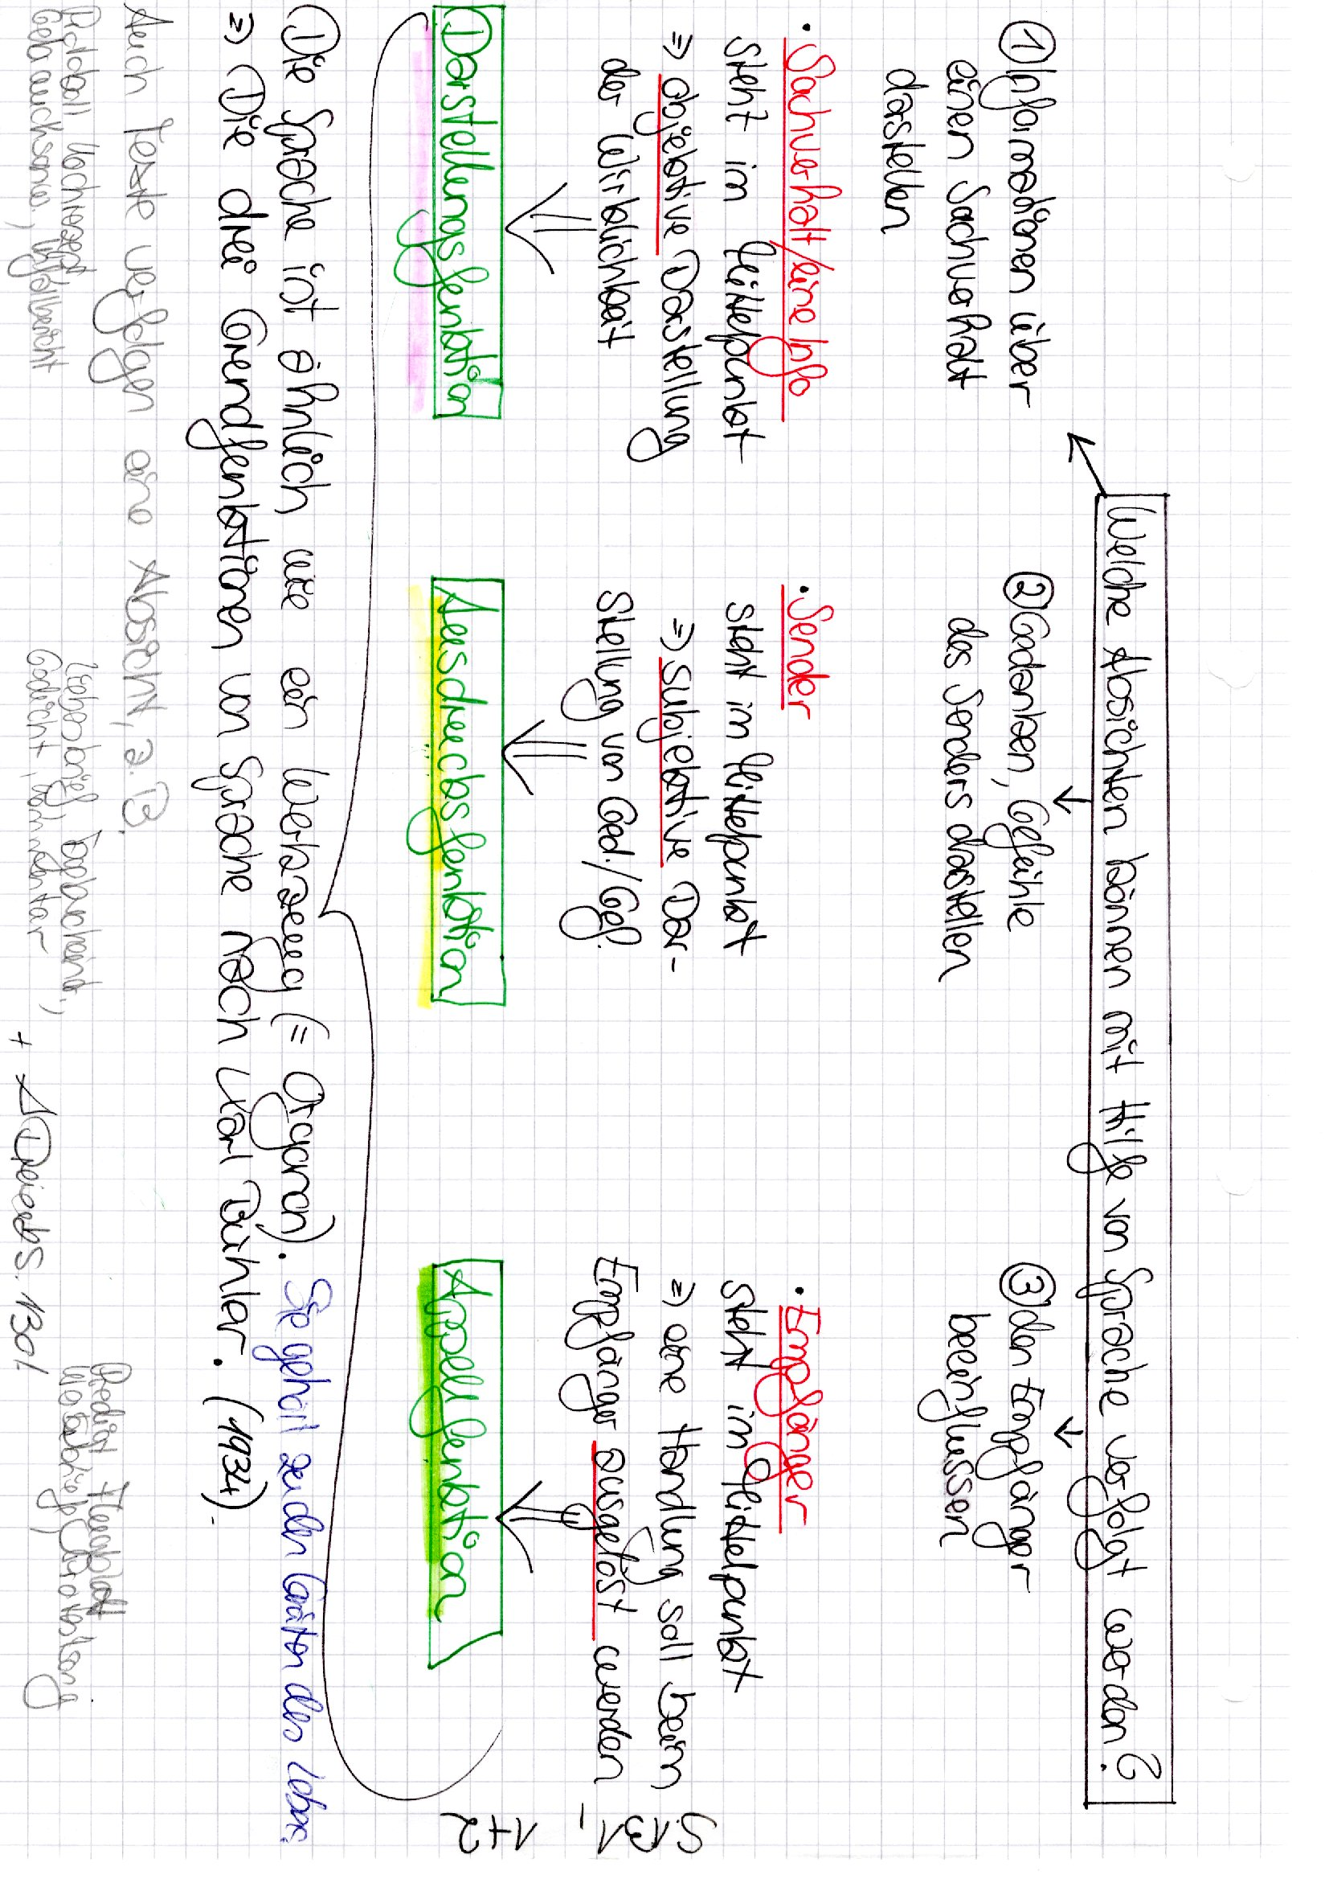

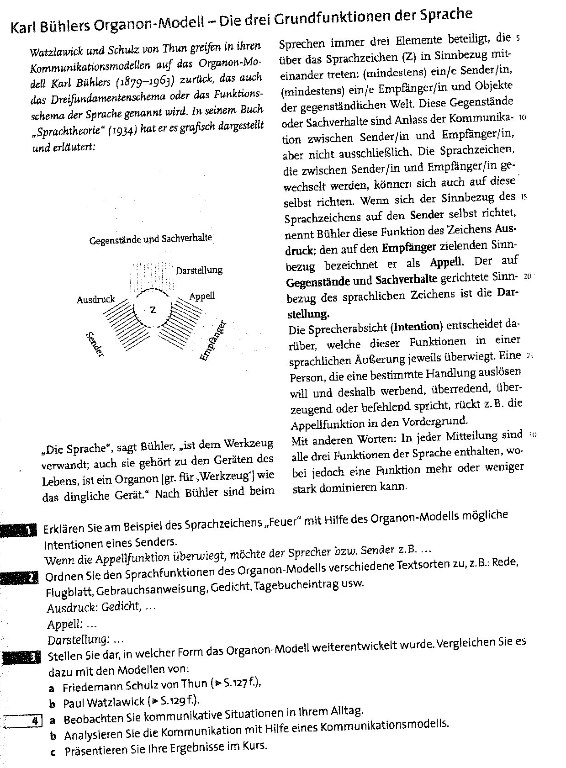

- Schulz von Thun

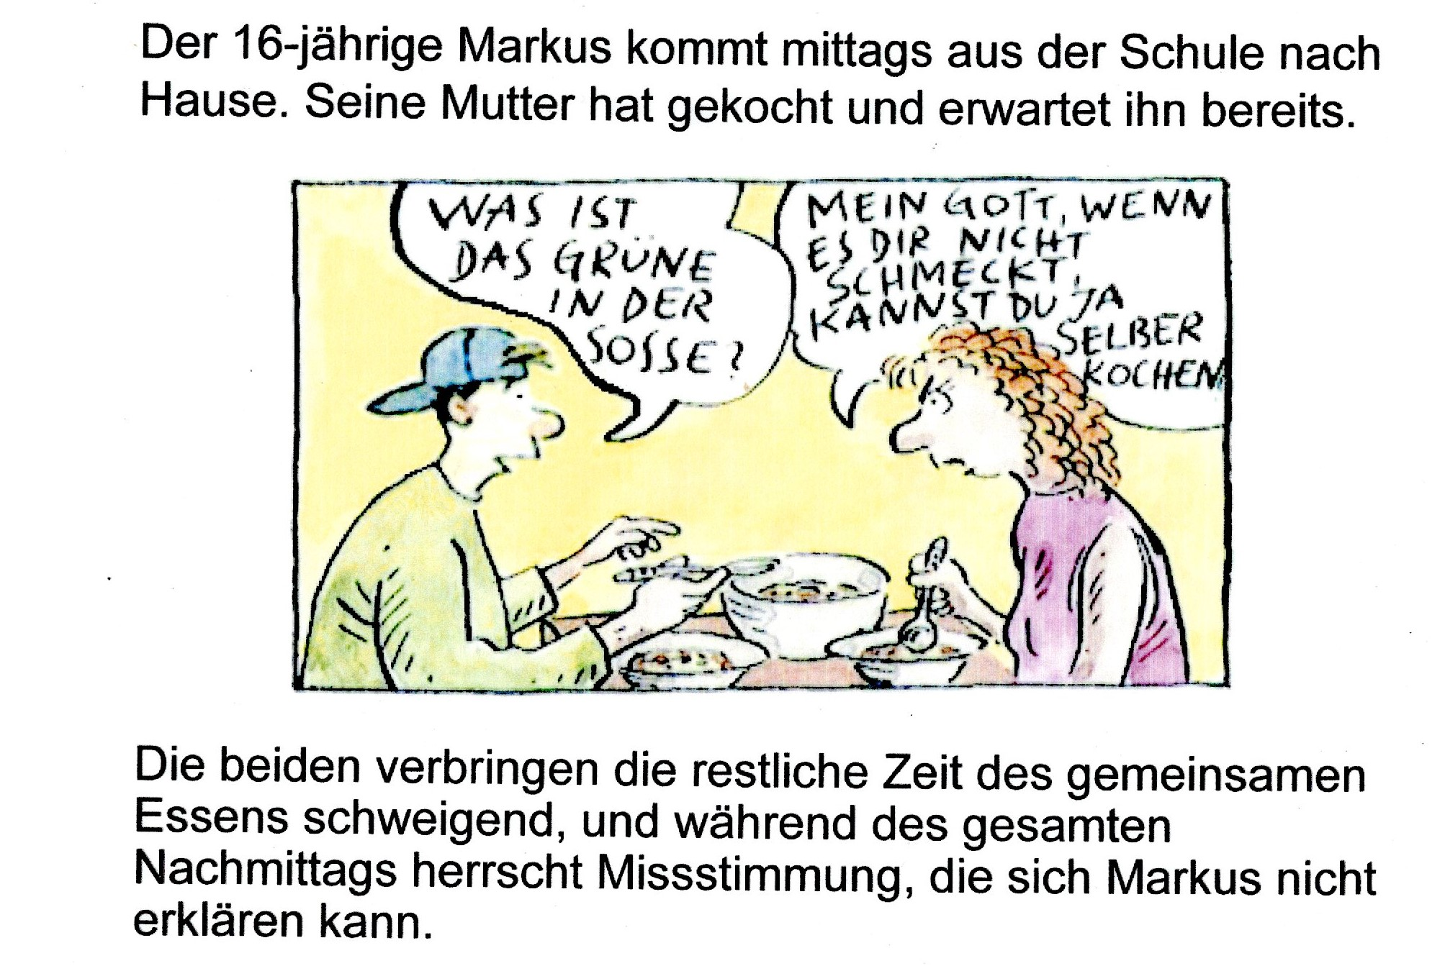
Arbeitsauftrag:
- Lesen Sie den Text in Ihrem Deutschbuch Seite127, 128.
- Lösen Sie die Aufträge 1 und 2 auf Seite 128.

